2023139Z1K11

(2022·淄博市高二阶段练习)如图所示，V形绝缘斜面M、N固定在水平面上，两斜面与水平面间的夹角均为*α*＝60°，其中斜面N光滑。两个质量相同的带电小滑块P、Q分别静止在M、N上，P、Q连线垂直于斜面M，已知最大静摩擦力等于滑动摩擦力。下列说法正确的是(　　)

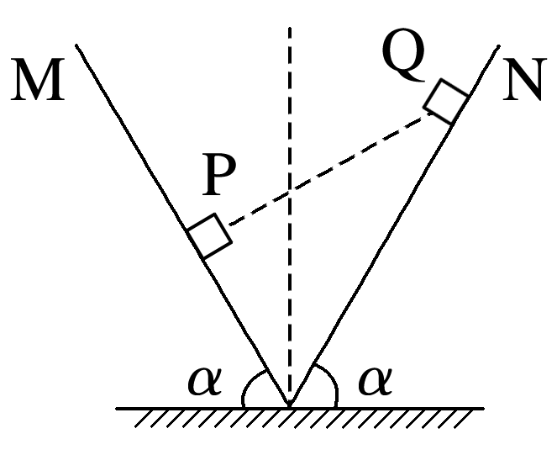

A．两小滑块所带电荷为异种电荷

B．两小滑块间的库仑力大小等于小滑块重力的两倍

C．P与M间的动摩擦因数至少为

D．P与M间的动摩擦因数至少为